- 连续12年跻身《财富》全球500强(2017位居第27位)
- 全球最大的电子产业科技制造服务商
- 中国最大的出口创汇企业
富士康（淮安科技城）
2018届校园(菁干班)招聘简章
- 淮安简介
淮安位于江苏省中北部，江淮平原东部。地处江苏省长江以北的核心地区，邻江近海，为南下北上的交通要道，区位优势独特。是江苏省的重要交通枢纽，也是长江三角洲北部地区的区域交通枢纽。城市高架、高铁建设中，地铁、第二机场规划中。
淮安人杰地灵。是中华人民共和国第一任国务院总理周恩来同志的故乡，也是现任中华人民共和国副主席李源潮同志的故乡。
淮安人文荟萃。历史上诞生过大军事家韩信、汉赋大家枚乘、巾帼英雄梁红玉、《西游记》作者吴承恩、民族英雄关天培、《老残游记》作者刘鹗等。
- 富士康淮安科技城简介
富士康淮安科技城，坐落于风景秀丽、交通便利的淮安市经济开发区，占地面积达7.6平方公里。厂区人数超过1万人。主要从事电脑、通讯、消费性电子、新能源、新材料等領域的連接器、精密線纜的研发與生產。目前已转型向汽车行业、工业4.0、医疗行业等新产业发展，以实现企业的多元化。公司于2017年7月13日在香港成功上市，矢志成为全球第一连接器及线缆组件供应商。
- 菁干班政策简介
菁干班是“菁英干部培训班”的简称（应届大学本科/硕士毕业生），是富士康科技集团为快速培养优秀技术及管理干部，实现集团人才本土化、科技化、国际化战略目标而采取的一种选材、育才的模式，公司给予毕业生相对于其它方式招募新进人员较高的待遇，并给予重点的历练培养。
一、菁干班招聘基本要求
项目 | 内容说明
学历 | 全日制本科及以上学历(非独立学院)
纪律 | 遵纪守法、诚信、在校期间无不良记录
成绩 | 学习成绩优良，补考或重修不得超过三门
英语能力 | 非英语专业：CET-4考试成绩在425分及以上  英语专业：TEM-4考试成绩在60分及以上
证书要求 | 应聘相关数据需真实，不得弄虚作假，毕业时必须取得毕业证、学位证
身体素质 | 身体健康，不影响团体健康，能适应集团各类岗位历练安排(以公司指定医院体检结果为准)
二、招聘岗位及专业(2018年本科毕业生)
需求专业：机械类、信息类、材料类、化学类、营销类、语言类、管理类等
招聘岗位：产品设计、自动化机构设计、自动化电控、模具设计、化学分析、IE、PM、HR等
学历 | 实习津贴(离校前) | 试用期(6个月) | 转正后
本科 | 3500元 | 4000元 | 依工作表现加薪200~1000元
三、薪资待遇
四、福利项目
奖金 | 年终奖金&绩效奖金&分红配股
保险 | 入职即为员工缴交五险一金
休假 | 员工享有国家法定假、婚假、产假、带薪年休假等假期
培训 | 为员工提供技术及管理方面的专业培训、学历教育及海外历练机会
文康 | 经常举办各种文艺活动和体育比赛，员工免费使用各种健身、娱乐设施
户档 | 为应届毕业生提供落户及档案挂靠服务(自愿选择)
五、应聘携带资料
参加宣讲会同学请携带：
个人简历、成绩单、英语四六级成绩单、获奖证书、就业推荐表、就业协议书、身份证复印件。
六、联系方式
联系人：人力资源部 张靖
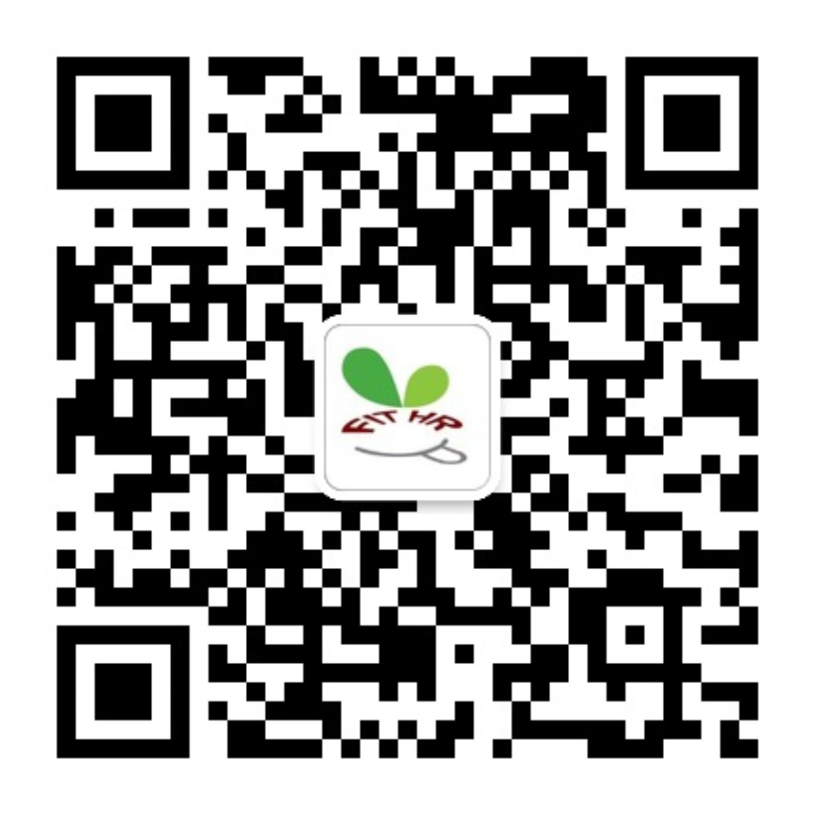
电话：0517-83858888-21133 / 15152351659
邮箱：hr-ha-human4@fit-foxconn.com
地址：江苏省淮安市经济开发区富士康路168号
更多信息请关注右侧二维码==》

